署名第一次提出（報告） 2018.11.09
「無責任きわまりない麻生太郎氏の財務大臣留任に抗議し、
即刻辞任を求めます」
森友・加計問題の幕引きを許さない市民の会
用紙署名 | 9,228筆
ネット署名 | 1,471筆
合 計 | 10,699筆
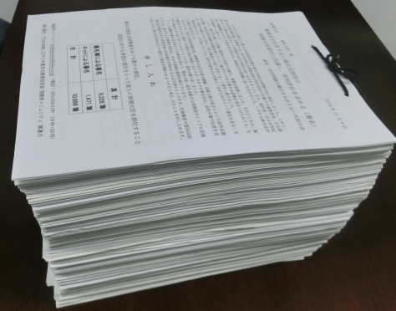
一か月で一万筆を超える署名が集まり、本日（11月9日）第一次分を提出しました。

面談・質疑 10：00～10：20
大臣官房地方課 広報連絡係： 内村祥幸 係長
市民の会：醍醐 聰、杉浦ひとみ、渡邉 力
趣旨説明：佐川氏と福田氏が相次いで責任をとって辞任したが、麻生大臣は任命権者の責任をわきまえず、反省もせず、居直り発言を繰り返している。その上、「不摂生者の医療費まで俺の税金で負担するのは阿保らしい」旨の発言までしており異常な事態だ。総理の罷免判断を待たず自ら辞任の判断をすべき！署名と共に大臣に伝えてほしい。
市民の会：公文書改ざんは大問題だ。これを今正さなければ国、行政がおかしくなる。公務員として内部から問題提起の声をあげてほしい。
市民の会：財務省OBの発言として「これまで公文書の黒塗りはあったが、元を書き換えることなど現場の判断としてはありえない。上からの指示しかない」が報道されている。
- 自殺者も出ており、大臣として担当者の悩みをどう考えているか？
- 国会直前のぶら下がり取材で大臣は「国有財産処理・公文書管理は可能な限り適正に処理した」と言ったが、これは内部調査報告書や国会で理財局長が謝罪したことを否定するものだ。
財務省：私はここで話を聞く立場であり、返事をする立場ではない。
市民の会：麻生大臣は財務省の改革の足手まといになっている状況だ。
市民の会：省内では自浄作用はないのか？自殺者まで出ているのに、唯唯諾諾と自分の仕事をしているだけか？
市民の会：省内の内部通報は何処の扱いか？
財務省：省内の広報で実態は分からない。私は地方課だ。
市民の会：この署名は今日中に大臣に届くか？
財務省：どこの部署経由で届くかハッキリ言えない。まずは地方課の課長に報告する。
市民の会：第二次署名は11月30日に提出する予定。また、明後日（11日）には、財務省前でアピール行動をする。日曜だがお知らせします。
記録／渡邉 力

